Конспект занятия по рисованию в старшей группе

«Эти разные дома»
Задачи:
- Учить передавать разнообразие домов: высоких и низких, длинных и более узких, одноэтажных, многоэтажных.
- Развивать технические приемы рисования карандашом
- Воспитывать любовь и интерес к своему родному городу.
Оборудование:
листы бумаги для рисования формата А- 4, цветные карандаши

Ход занятия:
- (Имя ребенка), ты уже знаешь, что у каждого человека есть Родина. А что означает малая «Родина»? (Ответы ребенка)
- Место, где ты родился и жившь, и есть Родина. Ты любишь свой дом, тебе очень хорошо среди друзей.
-А как называется твоя малая Родина, твой город? (Ярославль)
- У каждого из нас есть свой дом, который мы любим, в котором живут самые родные и самые любимые нам люди. А какие бывают дома, ты узнаешь в игре с мячом.
Родитель кидает ребенку мяч задает вопрос.
Игра с мячом «Что из чего» (варианты ответов: дом из кирпича-кирпичный, из дерева, из бетона, из панелей, из бревна и т. п.)
- Вот какие разные бывают дома, их строят из разных материалов.
- (Имя ребенка), а ты умеешь рисовать дома? Сегодня мы с тобой будем рисовать разные дома нашего города. Но сначала рассмотри как они выглядят.
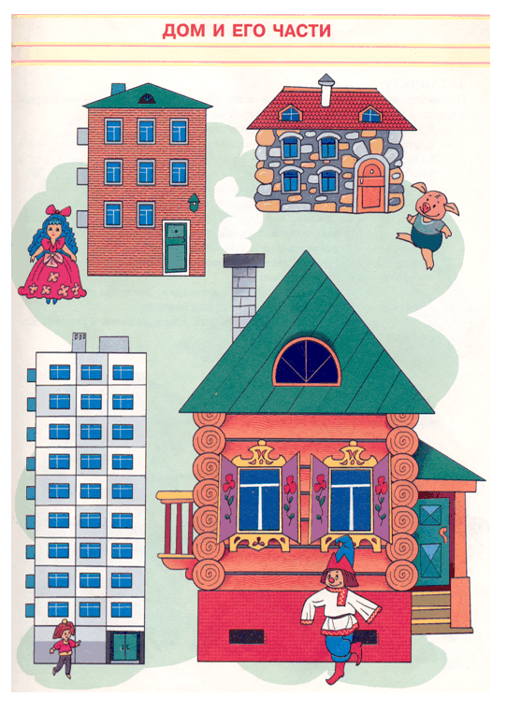
- Чем отличаются все эти дома? (Цвет, этажность) А чем они похожи? (Есть окна, стены)
Показ двухэтажного дома.
ц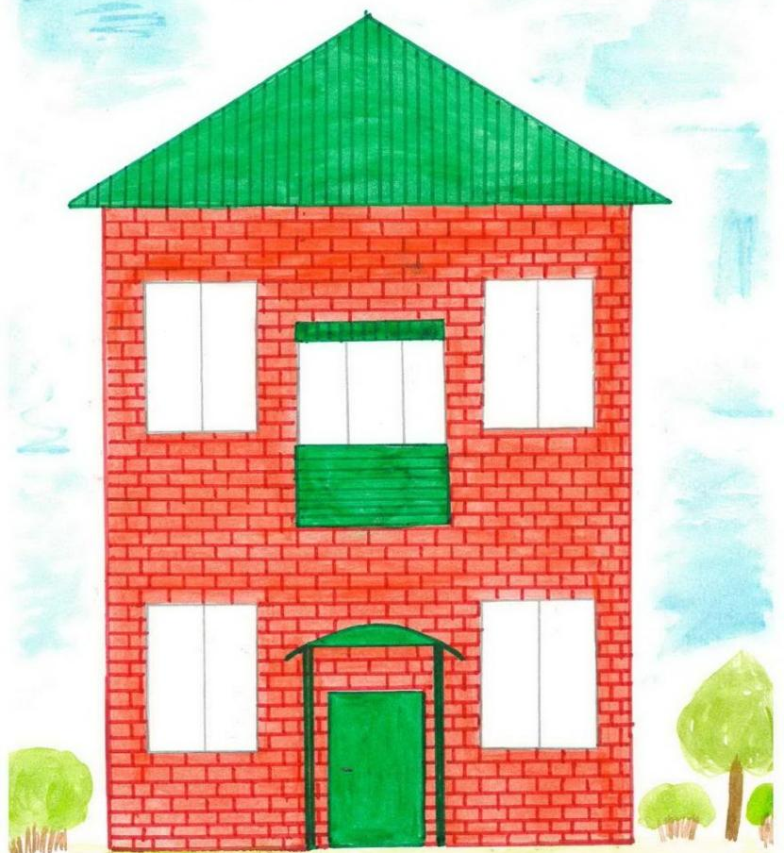
- На какую объемную фигуру похож этот дом (Кирпичик)
- А когда ты будешь рисовать дом, то на какую фигуру он будет похож? (прямоугольник)
- Скажи, а можно нарисовать одноэтажный дом выше двухэтажного? (Нет, двухэтажный дом выше одноэтажного, а трехэтажный еще выше).
-Как ты думаешь, из чего сделан одноэтажный дом? (из дерева)
-А остальные дома?
- Скажи, а что еще есть около наших домов, что растет рядом? (деревья и кусты)
- Молодец, теперь давай приступим к рисованию.
Ребенок рисует по показу родителя.
-Мы начинаем, с выделения линии горизонта. Рисуем простым карандашом, на карандаш не давим, рисуем тонкими линиями. После того как мы определили линию горизонта, мы рисуем несколько прямоугольников разных по высоте, ширине – это стены. Затем дорисовываем детали – окна, двери, крышу, солнце, облака, деревья, кусты.
-Молодец. Теперь немного передохнем.
Физкультминутка «Дом»
Раз, два, три, четыре, пять. (Шагаем на месте)
Будем строить и играть.
Дом большой, высокий строим. (Встаем на носочки и тянемся руками вверх)
Окна ставим, крышу кроем. (Показать руками окно, крышу - сомкнуть руки над головой)
Вот какой красивый дом! (Указательным жестом вытягиваем руки вперед)
Будет жить в нем старый гном. (Приседаем)
- Теперь давай дорисуем наш дом
- Вспомни, как рисовать карандашами (При закрашивании рисунка нельзя заходить за контур нарисованного изображения .штрихи следует наносить в одном направлении: сверху вниз, слева направо или по косой, закрашивать
рисунок желательно без просветов, нужно равномерно нажимать на карандаш. если нужно поярче – сильный нажим, посветлее – слабый нажим).

Ребенок выполняет рисунок.
- (Имя ребенка), что мы рисовали?
-Что было легко?
-Что было трудно?
-Что понравилось больше всего?
- Молодец, у тебя получился замечательный рисунок, мы его повесим на стену и будем им любоваться.

